Pereira, 12 de Febrero del 2021

Señores

**MUNICIPIO DE PEREIRA**

Secretaria de Hacienda Ciudad

**Asunto**: Información Solicitada por el artículo 17 de la Ley 1819 del 29 de Diciembre de 2016

Apreciados señores:

Para efectos de determinar la tarifa de retención contenida en el Articulo 383 del Estatuto Tributario, modificado por el Articulo 42 de la Ley 2010 de 2019:

C E R T I F I C O Q U E:

|  |  |  |  |
| --- | --- | --- | --- |
|  | | SI | NO |
| 1 | He contratado dos o más trabajadores asociados a la actividad de servicios |  | x |

Esta certificación se expide a los 12 días del mes de febrero del año dos mil veintiuno (2.021)

Cordialmente,

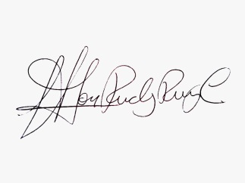

FIRMA

C.C.